**Ejercicio 10**

Con el objetivo de manipular correctamente los ciclos repetitivos anidados, se solicita, dado la altura de la salida, generar por pantalla las siguientes figuras. Nota: Ud. puede elegir libremente el caracter a mostrar en la figura.

**Análisis**: Dentro de nuestro ciclo repetitivo principal (la i) anidamos otros dos ciclos (j y k) en donde la j sirve como el formato de tabulación antes del carácter, y donde la k es la impresión del carácter, la i finalmente da una tabulación después de nuestro carácter, permitiéndonos asi agregar mas caracteres a medida que avanzamos en la fila. Y en la segunda pirámide decrementamos los caracteres a medida que la fila disminuye ( iniciamos en 1 para que excluya la fila máxima, ya que esta ya apareció en nuestra fila anterior de caracteres, justo al finalizar nuestra primera pirámide)

**Pseudocódigo:**

Algoritmo Ejercicio10PiramideSimetrica

Escribir "Ingrese la altura de la piramide"

Definir altura, i, j, k Como Entero

Leer altura

Para i = 1 Hasta altura Con Paso 1

Para j = 1 Hasta altura - i Con Paso 1

Escribir " "

FinPara

Para k = 1 Hasta i Con Paso 1

Escribir "* "

FinPara

Escribir " "

FinPara

Para i = altura - 1 Hasta 1 Con Paso -1

Para j = 1 Hasta altura - i Con Paso 1

Escribir " "

FinPara

Para k = 1 Hasta i Con Paso 1

Escribir "* "

FinPara

Escribir " "

FinPara

FinAlgoritmo

**Diagrama de flujo:**

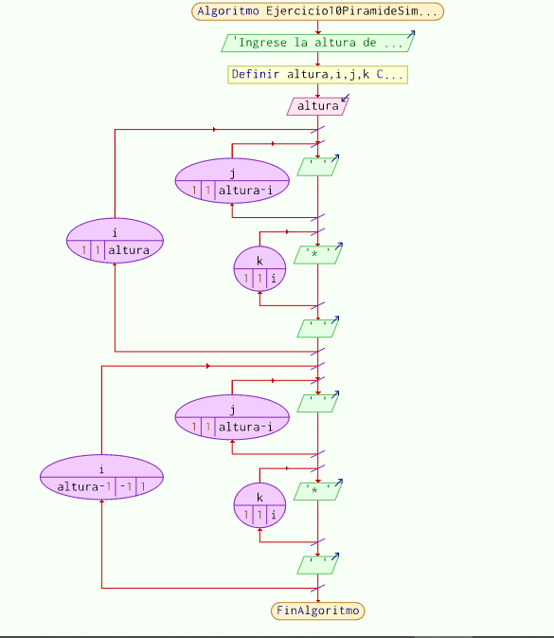

**Corrida de escritorio:**

|  |  |  |  |
| --- | --- | --- | --- |
| altura | i | j | k |
| 7 |  |  |  |
| 7 | 1 |  |  |
| 7 | 1 | 1 |  |
| 7 | 1 | 2 |  |
| 7 | 1 | 3 |  |
| 7 | 1 | 4 |  |
| 7 | 1 | 5 |  |
| 7 | 1 | 6 |  |
| 7 | 1 | 7 |  |
| 7 | 1 | 7 | 1 |
| 7 | 1 | 7 | 2 |
| 7 | 2 | 7 | 2 |
| 7 | 2 | 1 | 2 |
| 7 | 2 | 2 | 2 |
| 7 | 2 | 3 | 2 |
| 7 | 2 | 4 | 2 |
| 7 | 2 | 5 | 2 |
| 7 | 2 | 6 | 2 |
| 7 | 2 | 6 | 1 |
| 7 | 2 | 6 | 3 |
| 7 | 3 | 6 | 3 |
| 7 | 3 | 1 | 3 |
| 7 | 3 | 2 | 3 |
| 7 | 3 | 3 | 3 |
| 7 | 3 | 4 | 3 |
| 7 | 3 | 5 | 3 |
| 7 | 3 | 5 | 1 |
| 7 | 3 | 5 | 2 |
| 7 | 3 | 5 | 4 |
| 7 | 4 | 5 | 4 |
| 7 | 4 | 1 | 4 |
| 7 | 4 | 2 | 4 |
| 7 | 4 | 3 | 4 |
| 7 | 4 | 4 | 4 |
| 7 | 4 | 4 | 1 |
| 7 | 4 | 4 | 2 |
| 7 | 4 | 4 | 3 |
| 7 | 4 | 4 | 5 |
| 7 | 5 | 4 | 5 |
| 7 | 5 | 1 | 5 |
| 7 | 5 | 2 | 5 |
| 7 | 5 | 3 | 5 |
| 7 | 5 | 3 | 1 |
| 7 | 5 | 3 | 2 |
| 7 | 5 | 3 | 3 |
| 7 | 5 | 3 | 4 |
| 7 | 5 | 3 | 6 |
| 7 | 6 | 3 | 6 |
| 7 | 6 | 1 | 6 |
| 7 | 6 | 2 | 6 |
| 7 | 6 | 2 | 1 |
| 7 | 6 | 2 | 2 |
| 7 | 6 | 2 | 3 |
| 7 | 6 | 2 | 4 |
| 7 | 6 | 2 | 5 |
| 7 | 6 | 2 | 7 |
| 7 | 7 | 2 | 7 |
| 7 | 7 | 1 | 7 |
| 7 | 7 | 1 | 1 |
| 7 | 7 | 1 | 2 |
| 7 | 7 | 1 | 3 |
| 7 | 7 | 1 | 4 |
| 7 | 7 | 1 | 5 |
| 7 | 7 | 1 | 6 |
| 7 | 7 | 1 | 8 |
| 7 | 8 | 1 | 8 |
| 7 | 6 | 1 | 8 |
| 7 | 6 | 2 | 8 |
| 7 | 5 | 2 | 7 |
| 7 | 5 | 1 | 7 |
| 7 | 5 | 3 | 7 |
| 7 | 4 | 3 | 6 |
| 7 | 4 | 1 | 6 |
| 7 | 4 | 2 | 6 |
| 7 | 4 | 4 | 6 |
| 7 | 3 | 4 | 5 |
| 7 | 3 | 1 | 5 |
| 7 | 3 | 2 | 5 |
| 7 | 3 | 3 | 5 |
| 7 | 3 | 5 | 5 |
| 7 | 2 | 5 | 4 |
| 7 | 2 | 1 | 4 |
| 7 | 2 | 2 | 4 |
| 7 | 2 | 3 | 4 |
| 7 | 2 | 4 | 4 |
| 7 | 2 | 6 | 4 |
| 7 | 2 | 6 | 1 |
| 7 | 2 | 6 | 2 |
| 7 | 2 | 6 | 3 |
| 7 | 1 | 6 | 3 |
| 7 | 1 | 1 | 3 |
| 7 | 1 | 2 | 3 |
| 7 | 1 | 3 | 3 |
| 7 | 1 | 4 | 3 |
| 7 | 1 | 5 | 3 |
| 7 | 1 | 7 | 3 |
| 7 | 1 | 7 | 1 |
| 7 | 1 | 7 | 2 |
| 7 | 0 | 7 | 2 |